财政违法行为处罚、违反会计法有关行为的处罚
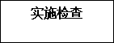

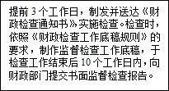
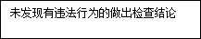

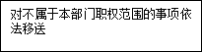
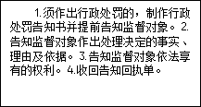
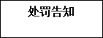
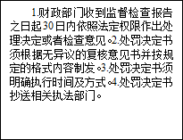
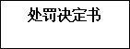
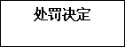
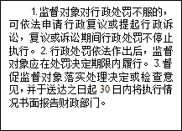
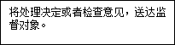
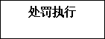
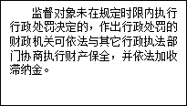
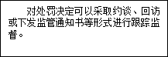


承办机构： 黄山市财政局财政监督科
服务电话： 0559-2355299
监督电话： 0559-2355298（人事教育科）
法定期限： 60个工作日

